**运营后台-自定义标签+精准推荐**

**需求背景**

为了实现运营更精准和个性化的实现C端增长，需要给运营实现一套自定义用户标签和精准推荐的系统。

**功能清单**

1. 用户特征值表
2. 自定义标签系统
3. 精准推荐系统

**功能详情**

1. **用户特征值表**

技术需要按照下表中的要求，定期跑数据，同步到一张用户特征宽表中，后续的运营数据查询，都通过直接查询这张宽表来实现。

该宽表只用于内部的数据分析和运营推荐体系。

[C端标签系统](https://ontology.sg.larksuite.com/wiki/OyfTw6AmAiDk9dkFzQ8luvOtgHe?sheet=jUkqCZ)

2. **自定义标签系统**

自定义标签系统是基于用户特征宽表，可以由运营添加个性化筛选条件。

**进入条件**

1. 左侧菜单栏，增加User和Label

**工作流程**

1. 填写筛选条件
2. 筛选出用户列表和用户总人数
3. 如果满意，可以保存为标签

2.1 **User List**

**页面布局（新增了两个字段，下面标黄了）**

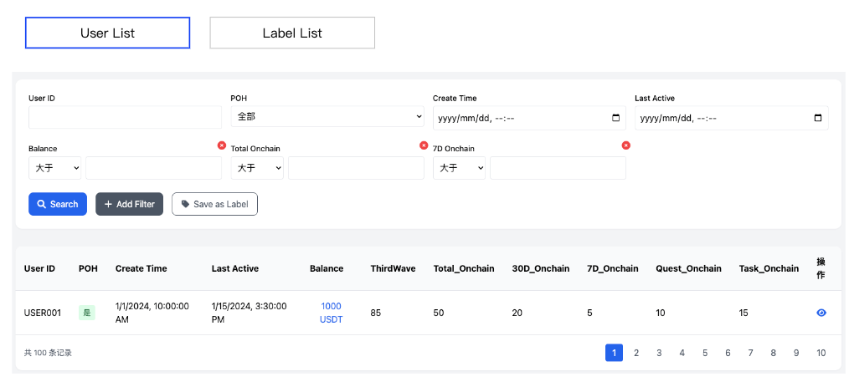

1. 顶部是筛选区域，默认展开：User ID，POH，Create Time，Last Active
2. 有三个按钮
3. Search：点击执行搜索操作
4. Add Filter：点击后可以从弹窗展示非常驻筛选项，选择增加一个筛选项，选择后这个条件就会出现在页面上
5. 具体非常驻筛选项内容，见下文的非常驻筛选项部分，比弹窗截图里的多几个

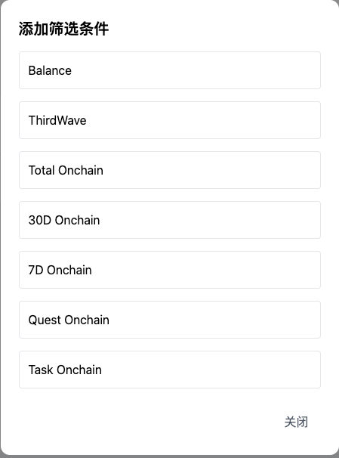

1. Save as Label：点击弹窗，运营填写标签名称，点击保存就可以保存为一个Label
2. 重复性校验
3. 如果有筛选项完全一致的标签，则保存的时候报错提示
4. Repeatable label: xxxxx（这里展示重复的那个Label name）
5. 如果Label name已存在，报错
6. Label name is already used

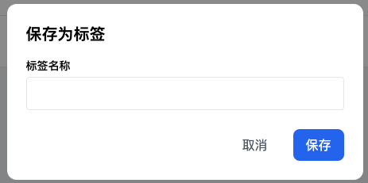

1. 下面是列表区，50个用户一页，分页展示，默认按照Last Active时间倒序

**数据字段**

1. User ID
2. POH: true or false, 可以点击查看POH明细
3. Create Time：注册时间
4. Last Active: 最后活跃时间
5. XP：积分数量
6. Gold XP：黄金积分数量
7. Balance：钱包余额，点击可以查看所有钱包数据字段
8. ThirdWave：ThirdWave钱包评分
9. Total_Onchain：完成过Onchain action-Total
10. 30D_Onchain：完成过Onchain action-30D
11. 7D_Onchain：完成过Onchain action-7D
12. Quest_Onchain：完成过Onchain quest-Total
13. Task_Onchain：完成过Onchain task-Total
14. Detail：按钮，点击可以查看用户详情

**筛选项**

1. User ID
2. POH：下拉选项（All、True、False）
3. Create time：时间段筛选，包括开始时间和结束时间，可以不填
4. Last Active：时间筛选，包括开始时间和结束时间，可以不填

**非常驻筛选项**

1. XP：大于/等于/大于等于/小于/小于等于一个数值（支持五种数值操作符号，以下都支持这五种）
2. Gold XP：大于/等于一个数值
3. Balance：大于/等于/大于等于/小于/小于等于一个数值（支持五种数值操作符号，以下都支持这五种）
4. Total Txn：大于/等于一个数值
5. Total Volume: 大于/等于一个数值
6. ThirdWave：大于/等于一个数值
7. Total_Onchain：大于/等于一个数值
8. 30D_Onchain：大于/等于一个数值
9. 7D_Onchain：大于/等于一个数值
10. Quest_Onchain：大于/等于一个数值
11. Task_Onchain：大于/等于一个数值

2.2 **Label List**

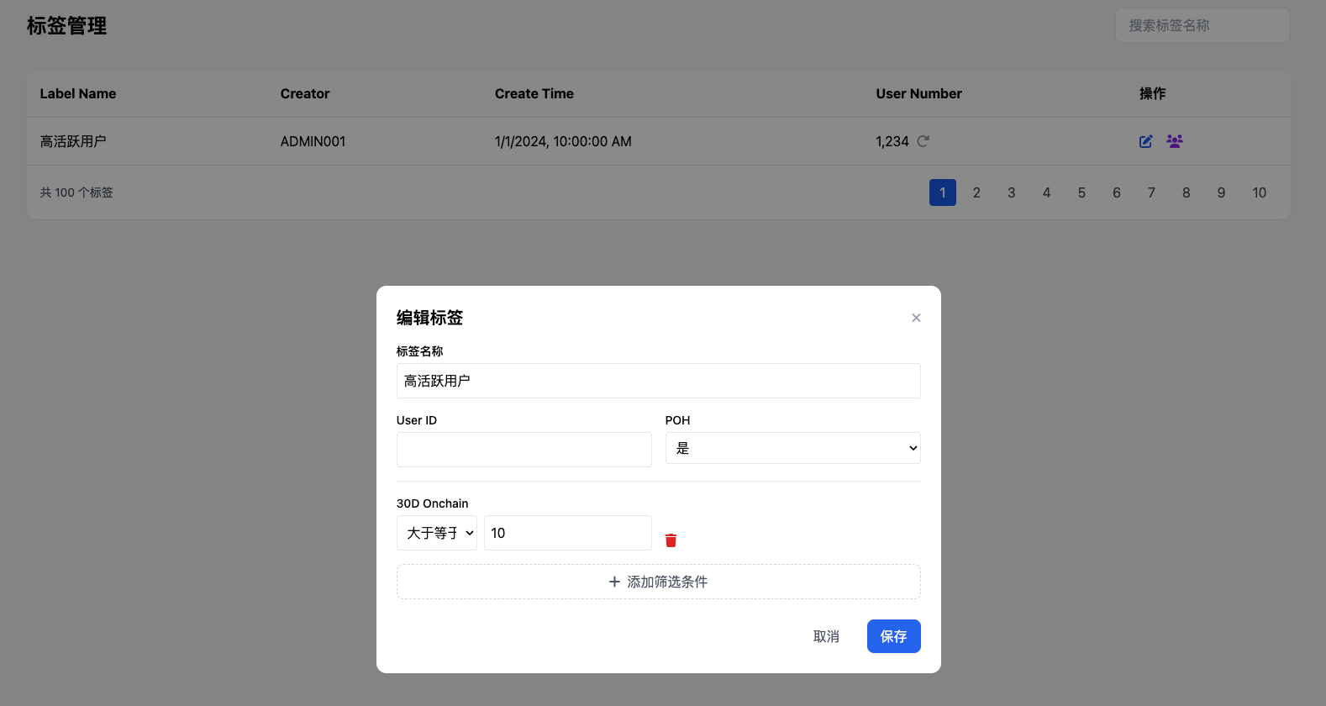

**数据字段**

1. Label name
2. Creator：创建者的ID
3. Create Time
4. User Number：符合这个Label的用户数，这里可能存在性能问题，注意一下，一个可选做法是加个刷新按钮
5. Edit：按钮，点击展开弹窗，可以编辑Label name，也可以编辑所有的筛选项
6. Go to User List：按钮，带着该Label的筛选参数，跳转User List页面

3. **精准投放系统**

精准投放系统让运营可以针对符合某个Label的用户群体，精准推荐某个内容。

**进入条件**

1. 左侧菜单栏，增加Delivery

**工作流**

1. 运营新建一个Delivery任务
2. 选择一个Label，自动刷新该Label的用户数量
3. 选择要推送的内容，可以推荐Onchain Task和自定义内容
4. 填写投放有效期，在开始时间触发Delivery展示，在有效期结束时间后Delivery不在展示
5. 创建成功后，进入Pending状态，进入待审核列表
6. 管理员审核通过，才会进入Upcoming或Ongoing状态
7. 审批拒绝，进入Unpass状态，Unpass类似Draft
8. C端用户只能看到状态为Ongoing的投放推送，其他状态都看不到

**页面布局**

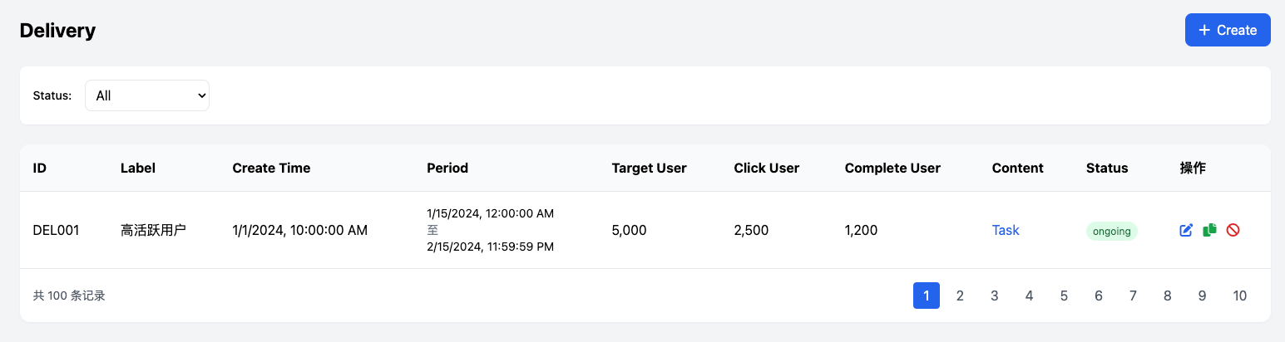

1. 标题是Delivery，有一个按钮Create
2. 筛选项Status，是一个下拉选项，包括：All、Draft、Pending、Unpass、Upcoming、Ongoing、Ended、Expired、Canceled
3. 这里要注意Ended，指的是Onchain task已经达到了完成人数上限，后续不能参加，会自动把Delivery设置成Ended
4. Expired，指的是超过了结束时间
5. Publish之后，才可以Cancel
6. Publish、Edit、Cancel三个操作都需要审批，在审批之前会停留在pending对应的状态
7. Pending依然可以编辑
8. Publish之后，Edit才需要审批，Draft状态不需要
9. Edit如果审批拒绝，会自动回滚编辑内容
10. Edit只保存两个版本，一个是Release版本，一个是待审批版本，在pending期间任意Edit都会修改待审批版本，但不会影响Release版本，C端可见的是Release版本
11. 下面是列表，展示所有的Delivery

**数据字段**

1. ID
2. Label：Label name
3. Create Time
4. Creator：创建者
5. Period：有效期，开始时间和结束时间
6. Target User：目标用户数量
7. Click User：点击过的用户数量（每个用户只算一次）
8. Complete user：完成Task的用户数量（每个用户只算一次，只统计投放Onchain task的完成情况）
9. Content：投放的内容链接（如果投放Onchain task，就是task的链接；如果是自定义内容，就是带上的跳转url）
10. Edit：点击跳转进入编辑，页面与Create流程一致，所有字段都可以编辑
11. Duplicate：复制一个内容完全一致的草稿
12. Cancel：点击后取消该投放，按钮变成Canceled不可点击

3.1 **Create流程-Step 1-选择Target**

**页面布局**

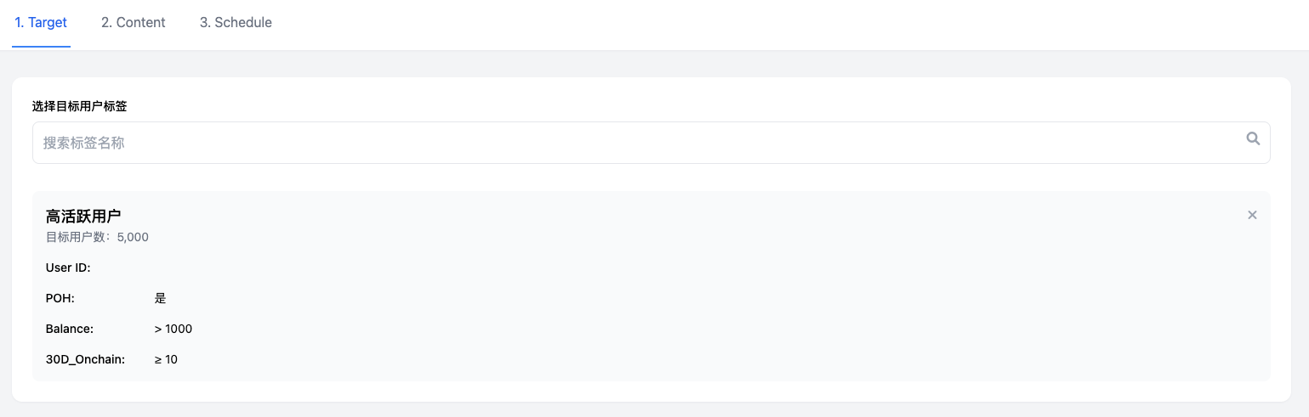

1. 顶部有三步骤的导航（Target、Content、Schedule），导航可以自由切换
2. 底部常驻着两个按钮：Save as draft（点击会保存为draft）、Next
3. 中间是一个下拉列表，可以选择Label（有搜索框，可以模糊搜索Label name），选中Label后，展示该Label的筛选项和目标用户数

3.2 **Create流程-Step 2-Content**

**页面布局**

1. 顶部有三步骤的导航（Target、Content、Schedule），导航可以自由切换
2. 底部常驻着三个按钮：Back（点击回到上一步）、Save as draft（点击会保存为draft）、Next
3. 中间是两个tab：Onchain Task和Custom
4. 默认选择Onchain Task

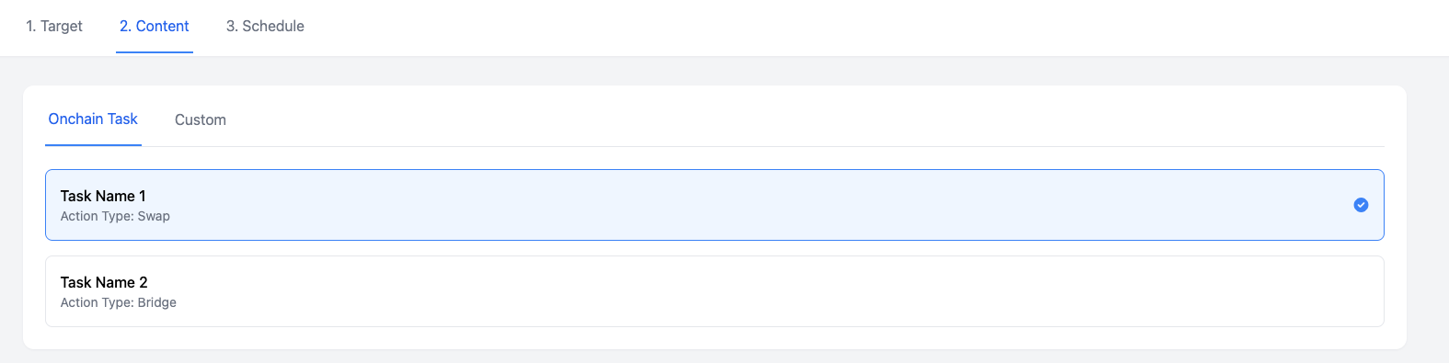

1. 列表展示所有Ongoing的Onchain Task，字段包括：task name、action type
2. 只能单选
3. 选择后才能点击next
4. 如果选择了Custom tab

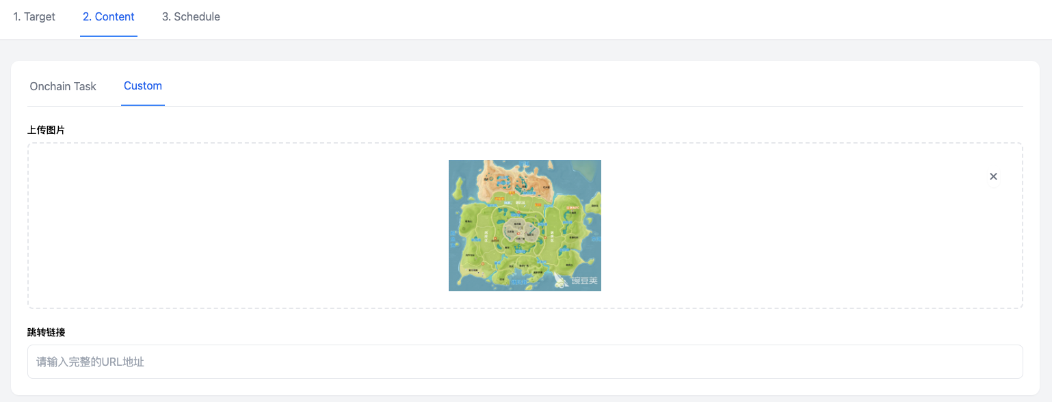

1. 需要上传一张图片
2. 需要填写一个url链接

3.3 **Create流程-Step 3-Schedule**

**页面布局**

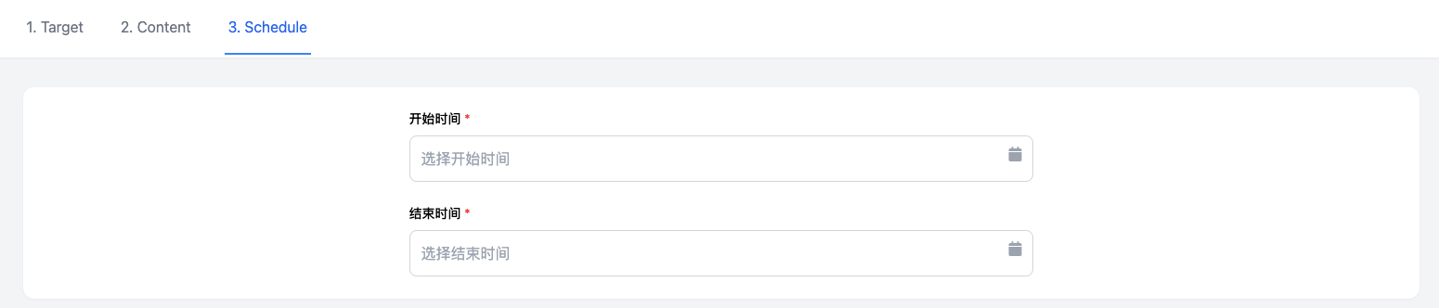

1. 顶部有三步骤的导航（Target、Content、Schedule），导航可以自由切换
2. 底部常驻着三个按钮：Back（点击回到上一步）、Save as draft（点击会保存为draft）、Publish（点击会直接发布，进入upcoming或ongoing状态）
3. 中间是Schedule，Start Time和End Time，都是必填项

**交互逻辑**

1. 点击Publish，需要校验所有字段都填写了并且合法，如果有字段有问题，就跳到第一个有问题字段的位置，并标红；